**Содержание**

Введение 4

1 Анализ предметной области 5

2 Проектирование сетевой инфраструктуры 10

2.1 Технико-экономическое обоснование 15

3 Администрирование сетевой инфраструктуры 20

3.1 Внедрение контейнеризации и оркестрации 20

3.2 Разработка методики при переходе на контейнерные технологии 49

4 Тестирование работы сетевой инфраструктуры 52

Заключение 54

Литература 55

# Введение

Темой дипломного проекта является «Внедрение контейнеризации в сеть предприятия».

Цель дипломного проекта – обоснование и разработка методики внедрения контейнеризации в сеть предприятия, обеспечивающей повышение эффективности управления приложениями и ресурсами.

Задачи дипломного проекта:

* Провести анализ средства и технологии контейнеризации;
* Оценить экономическую эффективность внедрения предложенных решений;
* Исследовать особенности сетевой инфраструктуры и выявить требования к внедрению;
* Создать контейнерную платформу с технологией контейнеризации;
* Провести тестирование сетевой инфраструктуры;
* Разработать методику при переходе на контейнерные технологии.

Актуальность темы «Внедрение контейнеризации в сеть предприятия» обусловлена стремлением повысить гибкость, масштабируемость и надежность своих IT-инфраструктур. Использование контейнеров упрощает интеграцию с облачными платформами и способствует переходу на микросервисную архитектуру, что особенно актуально для крупных предприятий с разветвленной IT-инфраструктурой. Практическое применение контейнерных технологий в корпоративных сетях позволяет предприятиям добиться значительного повышения эффективности работы IT-отделов, минимизировать время простоя сервисов и ускорить процесс разработки программного обеспечения за счёт возможностей систем оркестрации.

# 1 Анализ предметной области

Контейнеризация — это технология, которая помогает запускать приложения изолированно от основной операционной системы.

Оркестрация контейнеров – это процесс автоматизации объединения контейнеров в сеть и управления, позволяющий развертывать приложения в нужном масштабе.

Контейнеризация, возникшая как эволюционное продолжение технологий виртуализации, преодолела ключевые ограничения классических гипервизоров, таких как VMware или Hyper-V. Контейнеры, работающие на уровне изоляции процессов ядра операционной системы, обеспечивают более легковесное и ресурсоэффективное исполнение приложений. Вместо эмулирования операционной системы на которой установлены необходимые зависимости для работы приложения создаются контейнеры, в которые уже загружаются все необходимые компоненты для работы (рисунок 1.1). Это позволяет убрать лишний слой абстракции что оптимизирует использование ресурсов и позволяет запускать сотни контейнеров на одном сервере, что особенно актуально для предприятий, стремящихся к масштабируемости и оптимизации затрат. Переход к микросервисной архитектуре и DevOps-практикам, где скорость развертывания, непрерывная интеграция и доставка (CI/CD) становятся основой конкурентоспособности, стал ключевым драйвером развития контейнеризации.

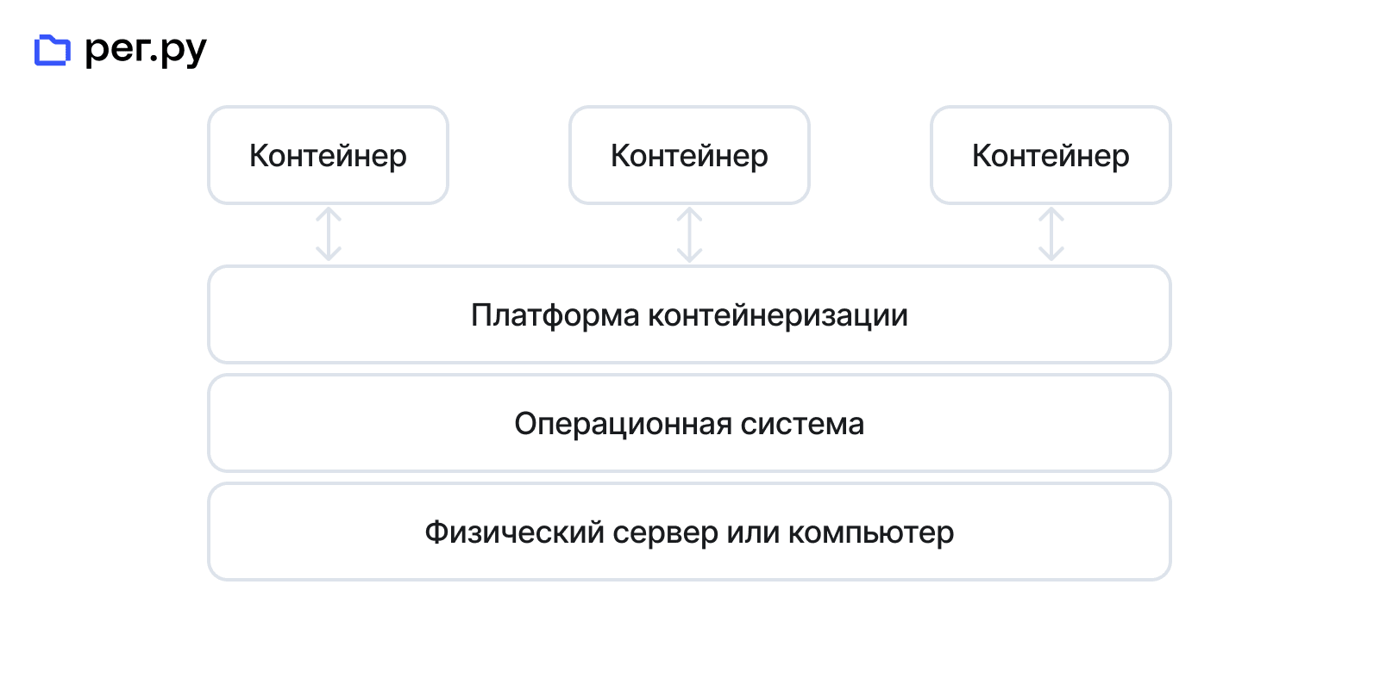

Рисунок 1.1 – Принцип работы контейнеризации

Современный рынок предлагает множество решений, адаптированных для корпоративного использования. Одним из наиболее распространённых инструментов стал Docker, который позволяет упаковывать приложения в переносимые образы. Это обеспечивает единообразие среды на всех этапах жизненного цикла — от разработки до эксплуатации.

Однако у контейнеризации есть свои ограничения. При большом количестве контейнеров управление ими становится сложным. Для решения этой задачи используются системы оркестрации, такие как Kubernetes. Она обеспечивает автоматическое масштабирование, балансировку нагрузки и самовосстановление кластеров.

Архитектура Kubernetes (рисунок 1.2) включает мастер-ноду, которая управляет кластером и контролирует работу подов — минимальных вычислительных единиц, содержащих один или несколько контейнеров (в зависимости от требований приложения). Поды запускаются на воркер-нодах. В случае отказа контейнера под может быть автоматически пересоздан, а при увеличении нагрузки — масштабирован.

Поды связаны между собой внутренней сетью для обмена данными. Пользователи и внешние сервисы получают доступ к приложениям внутри кластера через специальные компоненты Kubernetes — сервисы, которые распределяют входящий трафик между подами.



Рисунок 1.2 – Принцип работы контейнеризации

Для предприятий с повышенными требованиями к безопасности и интеграции с legacy-системами подходит OpenShift от Red Hat, предлагающий готовые решения для соответсвия и взаимодействия с инструментами вроде Active Directory. Облачные провайдеры, такие как AWS и Azure, предоставляют управляемые сервисы (ECS, EKS, AKS), минимизирующие операционные затраты, но создающие зависимость от конкретного вендора.

Сравнительные особенности технологий контейнеризации (таблица 1.1).

Таблица 1.1 – Сравнительные особенности

|  |  |  |
| --- | --- | --- |
| Технология | Преимущества для предприятий | Ограничения |
| Docker | Простота использования, портабельность | Ограниченные возможности оркестрации |
| Kubernetes | Автоматизация, поддержка гибридных сред | Сложность настройки |
| OpenShift | Готовые решения для безопасности и compliance | Высокая стоимость лицензий |
| Управляемые сервисы | Минимизация операционных затрат | Зависимость от облачного провайдера |

Применимость контейнеризации к корпоративным сетям определяется рядом преимуществ. Во-первых, контейнеры более стабильны, ведь если что-то произойдёт на одной системе в сервере, то это может отразить на другой, что с контейнерами такого не произойдёт. Во-вторых, гибкость и масштабируемость, обеспечиваемые оркестраторами вроде Kubernetes, позволяют адаптироваться к изменяющимся нагрузкам, таким как сезонный трафик в ритейле или пиковые запросы в финансовом секторе. В-третьих, контейнеризация решает проблему интеграции устаревших приложений (legacy) в современные сети: инструменты, например, Kubernetes Operators, позволяют «обернуть» такие системы в изолированные среды без полного переписывания кода.

Безопасность, несмотря на мифы об уязвимости контейнеров, обеспечивается современными платформами через сканирование образов на уязвимости (Clair, Trivy), изоляцию сетевых политик (Calico, Cilium) и RBAC (Role-Based Access Control). Однако внедрение контейнеризации в корпоративных сетях сопряжено с вызовами. Оркестрация требует гибкой SDN (Software-Defined Networking) для управления трафиком между микросервисами, а не все корпоративные приложения, особенно СУБД с высокой нагрузкой, оптимизированы для контейнеров. Кроме того, переход на новые технологии требует переобучения IT-команд и внедрения DevOps-культуры, что может стать организационным барьером.

Успешные кейсы внедрения демонстрируют потенциал контейнеризации. В финансовом секторе банки используют Kubernetes для систем fraud-детекции в реальном времени, сократив время обработки транзакций на 40%. В промышленности компании, такие как Siemens, внедряют контейнеры для управления IoT-устройствами, обеспечивая централизованный контроль над распределенными активами. Ритейл-гиганты, например Walmart, применяют Docker для унификации POS-систем, ускоряя обновления ПО в 5 раз. Эти примеры подтверждают, что контейнеризация не только оптимизирует процессы, но и ускоряет вывод продуктов на рынок.

Современные тренды указывают на дальнейшее развитие технологии. Service Mesh совершенствует управление взаимодействием микросервисов через единый контрольный слой, а бессерверные архитектуры интегрируют контейнеры с FaaS, снижая затраты на инфраструктуру. Edge Computing, предполагающий развертывание контейнеров на периферийных узлах сетей, набирает обороты в телекоммуникационной отрасли, сокращая задержки при обработке данных.

# 2 Проектирование сетевой инфраструктуры

Перед внедрением контейнеризации необходимо проанализировать сетевую инфраструктуры. Для начала анализа необходимо рассмотреть в наличие оборудование, которое состоит из:

* FW, имеющий выход в интернет;
* SRV, SRV2 и SRV3 на котором располагаются основные сервисы;
* CLI, который выступает в роли пользовательского компьютера и тестовой машины для проверки работы сервисов.

На всех машинах установлена Ред ОС.

Обозначить базовые сервисы для сетевой инфраструктуры, также необходимо указать сетевые адреса стендов (таблица 2.1).

Таблица 2.1 –Информация о сети

|  |  |  |  |  |  |
| --- | --- | --- | --- | --- | --- |
| Машины | Сервисы | Интерфейс | IP | Маска | Шлюз |
| FW | Nftables | Ens192 | DHCP |  |  |
|  |  | Ens224 | 10.10.10.1 | 255.255.255.0 | 10.10.10.1 |
| SRV | DNS, DHCP, NextCloud, mysql | Ens192 | 10.10.10.2 | 255.255.255.0 | 10.10.10.1 |
| SRV2 | NextCloud | Ens192 | 10.10.10.4 | 255.255.255.0 | 10.10.10.1 |
| SRV3 | NextCloud | Ens192 | 10.10.10.3 | 255.255.255.0 | 10.10.10.1 |
| CLI |  | Ens192 | DHCP |  |  |

Необходимо будет использовать связку docker + Kubernetes использование является оптимальным решением, учитывая требования к масштабируемости, безопасности и интеграции с существующими сервисами.

На сервере SRV развернуты нативно сервисы, такие как NextCloud, DHCP, DNS и mysql с базой пользователей Nextcloud.

Kubernetes, как система оркестрации, обеспечивает автоматическое масштабирование сервисов: в периоды пиковой нагрузки кластер может динамически добавлять контейнеры NextCloud, распределяя запросы через встроенный балансировщик, что предотвращает простои и повышает отказоустойчивость. Например, если нагрузка возрастет, k8s перенесет часть контейнеров на SRV2 и SRV3, оптимизируя использование ресурсов. Это особенно актуально для сети, где оба сервера уже задействованы под NextCloud, но могут иметь недогруженные мощности.

Интеграция с текущей IP-инфраструктурой реализуется за счет гибкости Docker и Kubernetes. Docker поддерживает как статические IP-адреса (например, 10.10.10.2 на SRV), так и динамическое выделение через DHCP (как на CLI), что сохраняет совместимость с существующими настройками.

Автоматизация управления сервисами — ключевое преимущество Kubernetes. Для таких компонентов, как NextCloud, k8s гарантирует автоматический перезапуск контейнеров при сбоях, что устраняет необходимость ручного вмешательства. Это особенно важно для SRV, где сосредоточены основные сервисы.

Эффективность использования ресурсов достигается за счет оптимизации распределения контейнеров. Например, если SRV3 недогружен, Kubernetes перенесет часть нагрузки с SRV2, освобождая ресурсы для других задач.

Поддержка гибридных сред открывает возможности для будущего расширения. Если предприятие решит интегрировать облачные ресурсы (например, для резервного копирования NextCloud), Kubernetes позволит создать единый кластер, объединяющий локальные серверы (SRV2, SRV3) и облачные платформы, сохраняя согласованность управления.

Альтернативы менее эффективны:

* Чистый Docker не решает задач оркестрации — масштабирование NextCloud и управление отказоустойчивостью потребуют ручных операций, что неприемлемо для корпоративной сети;
* Виртуализация (VMware/Hyper-V) избыточна для данной инфраструктуры, так как требует выделения отдельных ресурсов под каждую виртуальную машину, что увеличивает затраты на оборудование и энергопотребление.

Таким образом, связка Docker + Kubernetes обеспечивает предприятию не только соответствие текущим требованиям (масштабируемость NextCloud, интеграция с DHCP/DNS), но и закладывает основу для будущей технологической трансформации, включая гибридные облака, сохраняя при этом высокий уровень безопасности и управляемости.

Для успешного внедрения контейнеризации нужно заранее сделать бекап баз данных пользователей nextcloud и их файлы, также необходимо собрать конфигурации (рисунки 2.1-2.5) сервисов dhcp и dns.

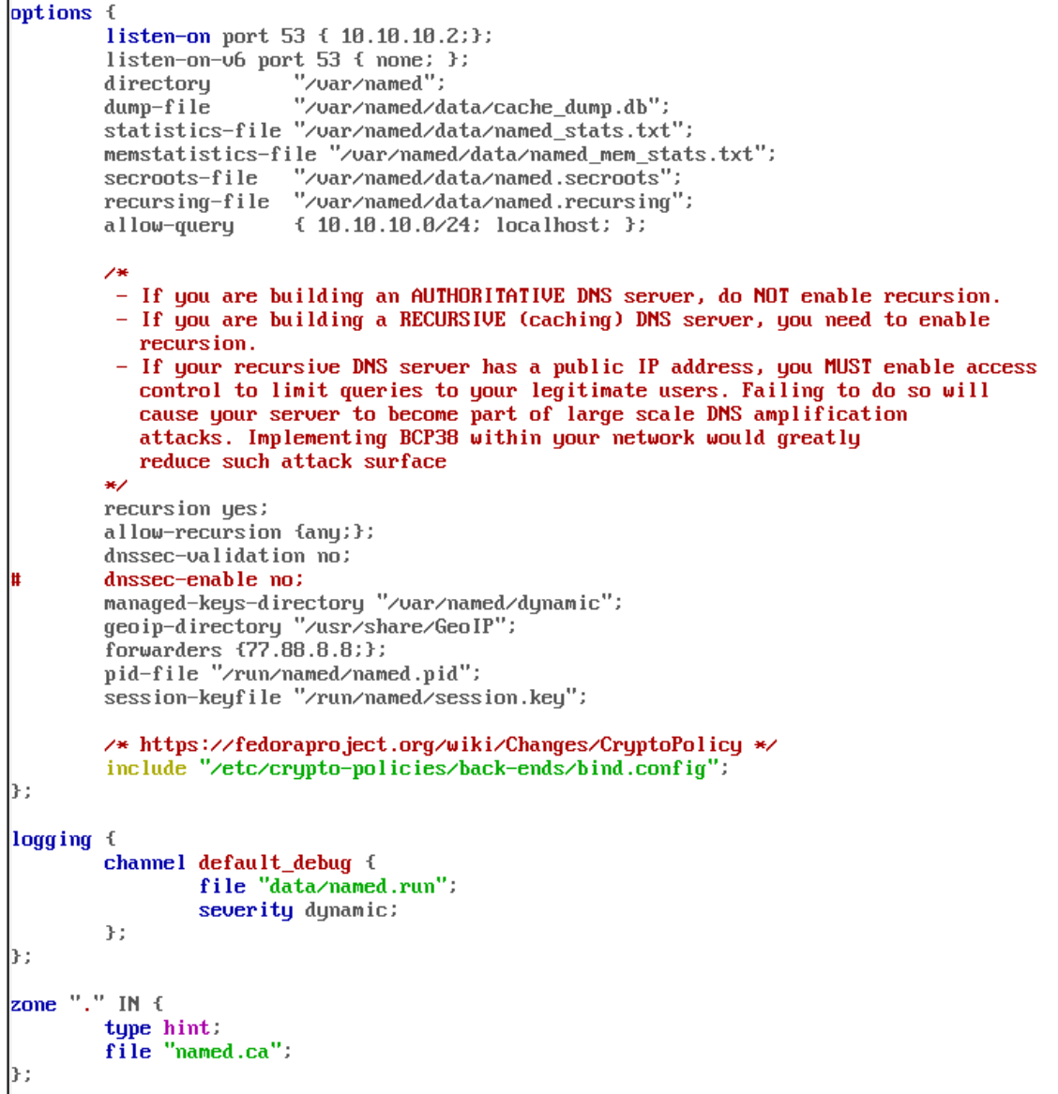

Рисунок 2.1 – Конфигурация файла

Где настроенные параметры:

* listen-on – адрес dns-сервера;
* allow-query –сети которым разрешено посылать запросы dns на сервер;
* forwarders – указан dns Яндекса как то, куда перенаправлять запросы за зону ответственности dns-сервера.

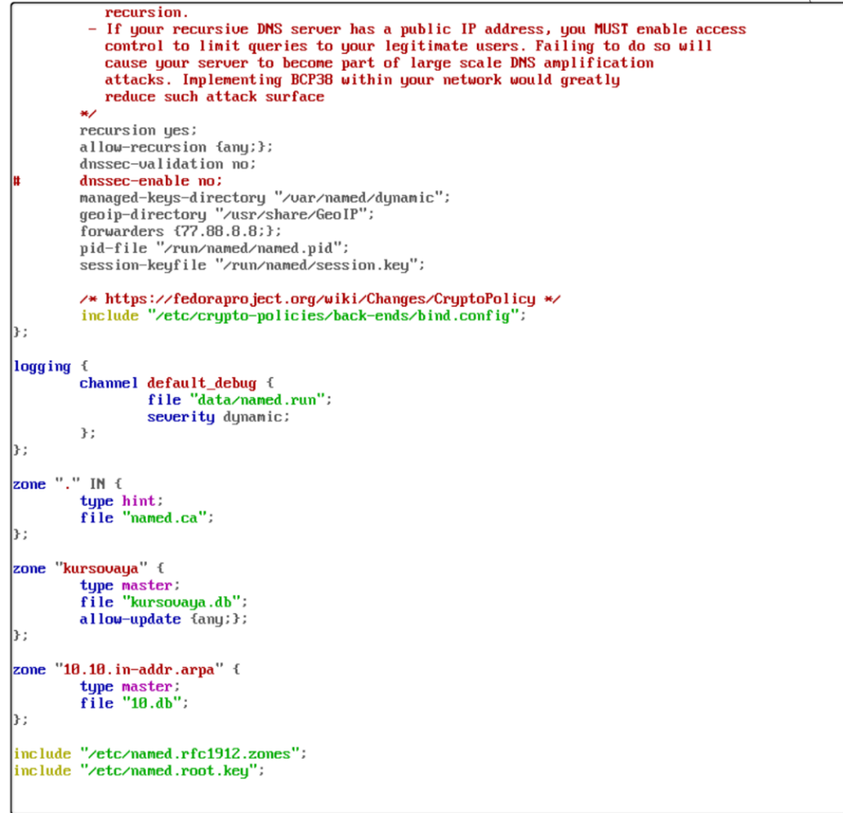

Рисунок 2.2 – /etc/named.conf

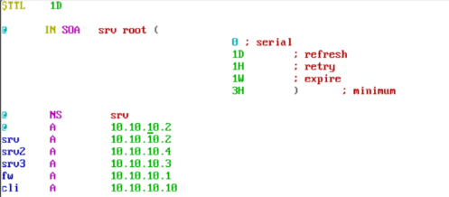

Рисунок 2.3 – kursovaya.db

Где настроенные параметры srv, srv2, srv3, fw, cli это ip устройств в локальной сети, чтобы были доступны в зоне.

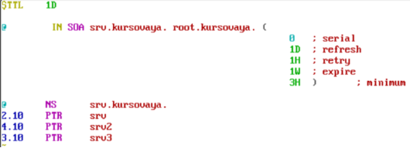

Рисунок 2.4 – 10.db

Также необходимо рассмотреть конфигурацию DHCP.

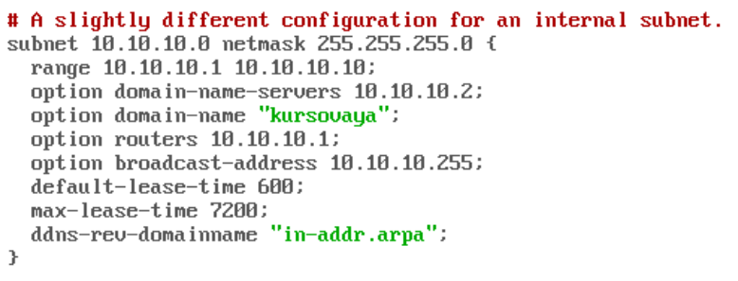

Рисунок 2.5 – Конфигурация DHCP

## **2.1 Технико-экономическое обоснование**

Система оркестрации Kubernetes — это «дирижёр» для контейнеров Docker, стабильная и бесплатная система оркестрации.

Для начала необходимо рассчитать стоимость оборудования для внедрения системы. В таблице 2.1.1 представлена стоимость оборудования на этапе внедрения решения.

Таблица 2.1.1 – Стоимость оборудования

|  |  |  |  |
| --- | --- | --- | --- |
| Наименование | Характеристики | Стоимость (руб.) | Количество |
| ПК Dell OptiPlex 3090 | 4 ядра/8 ГБ ОЗУ/1 ТБ HDD | 80000 | 1 |
| Сервер: Dеll РоwеrЕdgе R740хd 12LFF (2U RасkmоuntПроцессоры: 2х Intеl Хеоn Gоld 6142 2.60GHz 16 Соrе (SR3АY) сокет LGА3647 (2х 16 Соrеs 2.60GHz) | 8 ТБ Процессоры: 2х Intеl Хеоn Gоld 6142 2.60GHz 16 Соrе (SR3АY) сокет LGА3647 (2х 16 Соrеs 2.60GHz) | 320000 | 2 |
| [Сервер iRU Rock w9102e](https://www.citilink.ru/product/server-iru-rock-w9102e-1xe-2224g-1x16gb-1x1tb-m-2-ssd-1x500w-w-o-os-21-2102267/) | Процессор 1х Intel Xeon E-2224G, 3.5 ГГц  Оперативная память 1 x 16 ГБ  Диски 2ТБ | 120000 | 1 |
| Итого | 520000 | |  |

Необходимо вычислить амортизационные расходы за пять лет работы по формуле:

A = (C - Cликв)*Na.

Где C - первоначальная стоимость данного вида основных средств, руб;

Cликв- ликвидационная стоимость данного вида основных средств, руб;

Na- норма амортизации, %.

A = (520000-52000)*20%/100% = 93600 руб.

После расчета затрат на необходимое оборудование можно приступить к расчету трудовых затрат. В таблице 2.1.2 представлена зарплата сотрудников на этапе внедрения решения.

Таблица 2.1.2 – Зарплата сотрудников

|  |  |  |  |  |  |  |
| --- | --- | --- | --- | --- | --- | --- |
| № n/n | Этап и содержание работы | Длительность цикла, дн. | Трудоемкость в % от общей трудоемкости | Исполнитель | Ставка | Стоимость |
| 1 | 2 | 3 | 4 | 5 | 6 | 7 |
| 1 | Постановка задачи и составление технического задания | 1 | 12 | С |  |  |
| 2 | Составление плана и календарного графика работы | 2 | 20 | С |  |  |
| 3 | Подбор и изучение технической документации | 2 | 20 | С |  |  |
| 4 | Анализ предметной области | 1 | 10 | С |  |  |
| 5 | Информационное моделирование системы | 3 | 10 | С |  |  |
| 6 | Внедрение контейнеризации в сеть предприятия | 4 | 20 | С |  |  |
| 7 | расчет эконом. части проекта | 2 | 8 | С |  |  |
| ИТОГО: |  | 15 | 100 |  | 5521,73 | 82825.95 |

Суммируя все затраты на внедрение, получается итоговая стоимость системы. В таблице 2.1.3 представлена итоговая стоимость внедрения решения.

Таблица 2.1.3 – Итоговая стоимость внедрения

|  |  |
| --- | --- |
| Категория затрат | Сумма(руб.) |
| Оборудование | 520000 |
| Работы по внедрению | 82825.95 |
| Общая стоимость внедрения | 602825б.95 |

Внедрение системы оркестрации — это только первый этап. Чтобы обеспечить надежную и бесперебойную работу решения, необходимо регулярное техническое обслуживание и профессиональная поддержка.

Техническая поддержка и обслуживание включают в себя:

* Мониторинг системы;
* Обновление ПО;
* Устранение инцидентов;
* Замена расходников.

Расчёт эксплуатационных затрат.

Целью расчета затрат на эксплуатацию является получение необходимых данных для определения годового экономического эффекта при внедрение контейнеризации в сеть предприятия. В затраты на эксплуатацию разработанной системы включаются все расходы, связанные с ее эксплуатацией в течение года. Так как услуги DevOps инженера заказываем у стороннего подрядчика, необходимо платить по факту выполненной работы, в среднем в год выходит месяц работы. Затраты на DevOps-инженера, рассчитываются по формуле (6):

ЗП = оклад + 25% * оклад = 150000 + 25% *150000= 187500 руб (6).

Система оркестрации должна быть расположена на компьютере, который имеет постоянное подключение к Интернету.

Также необходимо расчитать траты на электроэнергию (таблица 2.1.4).

Таблица 2.1.4 - Результаты расчета затрат на электроэнергию

|  |  |  |  |  |  |  |
| --- | --- | --- | --- | --- | --- | --- |
| Наименование оборудования | Количество | Часы  работы | Потребляемая  мощность, кВт | | Тариф за 1 кВт-час, руб. | Стоимость электроэнергии, руб. |
| ПК Dell OptiPlex 3090 | 1 | 240 | 0,35 | 5,73 | | 481,32 |
| Сервер: Dеll РоwеrЕdgе R740хd 12LFF (2U RасkmоuntПроцессоры: 2х Intеl Хеоn Gоld 6142 2.60GHz 16 Соrе (SR3АY) сокет LGА3647 (2х 16 Соrеs 2.60GHz) | 2 | 360 | 0,7 | 5,73 | | 2887,92 |
| [Сервер iRU Rock w9102e](https://www.citilink.ru/product/server-iru-rock-w9102e-1xe-2224g-1x16gb-1x1tb-m-2-ssd-1x500w-w-o-os-21-2102267/) | 1 | 360 | 0,6 | 5,73 | | 1237,68 |
| ИТОГО |  |  |  | |  | 4606,92 |

В РТ и РФ заработная плата системного администратора составляет около 150000 рублей в месяц, включает в себя следующие обязанности:

* Установку и конфигурирование необходимых обновлений для операционной системы и используемого ПО;
* Установку и конфигурирование нового программного обеспечения;
* Управление резервным копированием;
* Устранение неполадок в системе, проведение аварийных восстановительных работ;
* Планирование и проведение профилактических работ;
* Документирование всех произведенных действий.

Техническая поддержка системы оркестрации. Результаты расчета эксплуатационных затрат на поддержку системы оркестрации сведем в таблицу 2.1.5

Таблица 2.1.5 - Смета эксплуатационных затрат на поддержку системы системы оркестрации

|  |  |  |
| --- | --- | --- |
| Наименование статей затрат | Сумма затрат, руб. | Порядок определение затрат |
| 1 | 2 | 4 |
| Подключение к Интернет за год | 6000 | По ценам провайдера |
| Зарплата основных работников за год | 187500 | Определяется по формуле ЗП DevOps-инженера |
| Амортизационные отчисления за год | 93600 | Определяются прямым счётом по табл.2.1.1 за год |
| Стоимость электроэнергии за год | 55283,04 | Определяются прямым счётом по табл.2.1.4 |
| Итого: | 342383.04 |  |

Стоимость поддержки за 5 лет будет равняться 342383.04 * 5 = 1711915.2

# 3 Администрирование сетевой инфраструктуры

# 3.1 Внедрение контейнеризации и оркестрации

Внедрение контейнеризации необходимо с установки docker, необходимо будет устанавливать на SRV, потому что там находятся базовые сервисы. Для установки средства контейнеризации необходимо выполнить команду (потребуются права администратора):

* dnf install docker-ce docker-ce-cli.

После успешной установки необходимо запустить сервис контейнеризации docker и добавить в автозагрузку, чтобы он мог автоматически запускаться после перезагрузки:

* systemctl enable docker --now.

Необходимо убедиться, что сервис запущен, проверив статус запущенной службы systemctl status docker (рисунок 3.1.1).

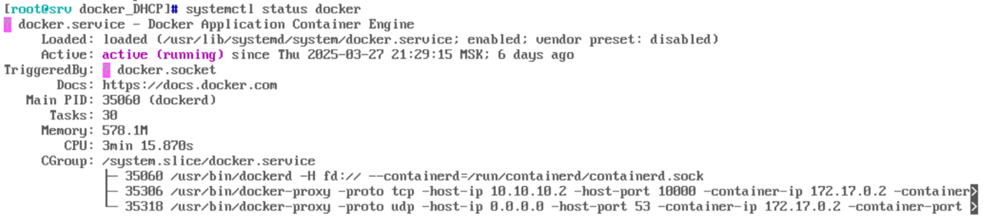

Рисунок 3.1.1 – status docker

Необходимо начать внедерние с сервера имён, для удобства начать необходимо загрузить наиболее подходящий образ DNS из Docker Hub.

* docker pull sameersbn/bind:latest.

Необходимо начать устанавливать dns (рисунок 3.1.2) из образа согласно собранным параметрам и документации из docker hub.



Рисунок 3.1.2 – Запуск контейнера dns

Где настроенные параметры:

* -d отсоединяется, запускает контейнер в фоновом режиме;
* --name='bind3' присваивает имя bind3 контейнеру;
* --dns=127.0.0.1 настраивает DNS контейнера на себя;
* --publish=0.0.0.0:53:53/udp делает DNS-сервер доступным на адресе сервера с наружи;
* --publish=10.10.10.2:10000:10000 делает webmin доступным по адресу https://10.10.10.2 для настройки через графику;
* --volume=/srv/docker/bind:/data монтируется /srv/docker/bind как том для сохранения данных;
* --env='ROOT_PASSWORD=SecretPassword' устанавливает пароль root на SecretPassword.

Необходимо перейти на webmin из cli для настройки зон, так как удобнее. Необходимо начать с создания обратной зоны 10.10.10.2 (рисунок 3.1.3). Для того чтобы иметь возможность выполнять обратные поиски DNS (rDNS). Чтобы создать зону, необходимо выбрать Создать главную зону и в диалоговом окне Создать новую зону необходимо установить Тип зоны на Обратный, Сетевой адрес на IP-адрес интерфейса 10.10.10.2, Главный сервер на srv.kursovaya и, наконец, необходимо установить Адрес электронной почты на адрес электронной почты администратора домена и необходимо выбрать Создать . В итоге получи такой файл конфигурации.

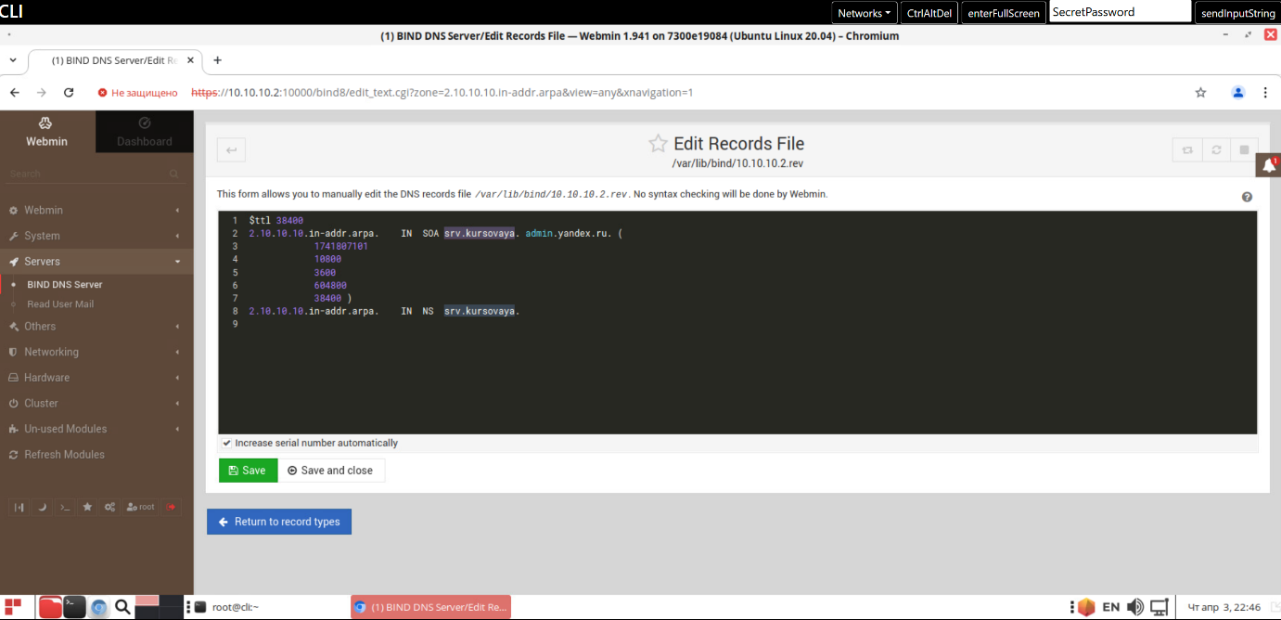

Рисунок 3.1.3 – Конфигурационный файл обратной зоны

Далее необходимо создать основную зону (рисунок 3.1.4), чтобы другие устройства могли использовать DNS, kursovaya выбрав Создать главную зону и в диалоговом окне Создать новую зону необходимо устанавливить Тип зоны на Пересылку, Имя домена на kursovaya, Главный сервер на srv.kursovaya и необходимо устанавливить Адрес электронной почты на адрес электронной почты администратора домена и необходимо выбрать Создать . Далее необходимо создать необходимые записи и необходимо применить конфигурацию.

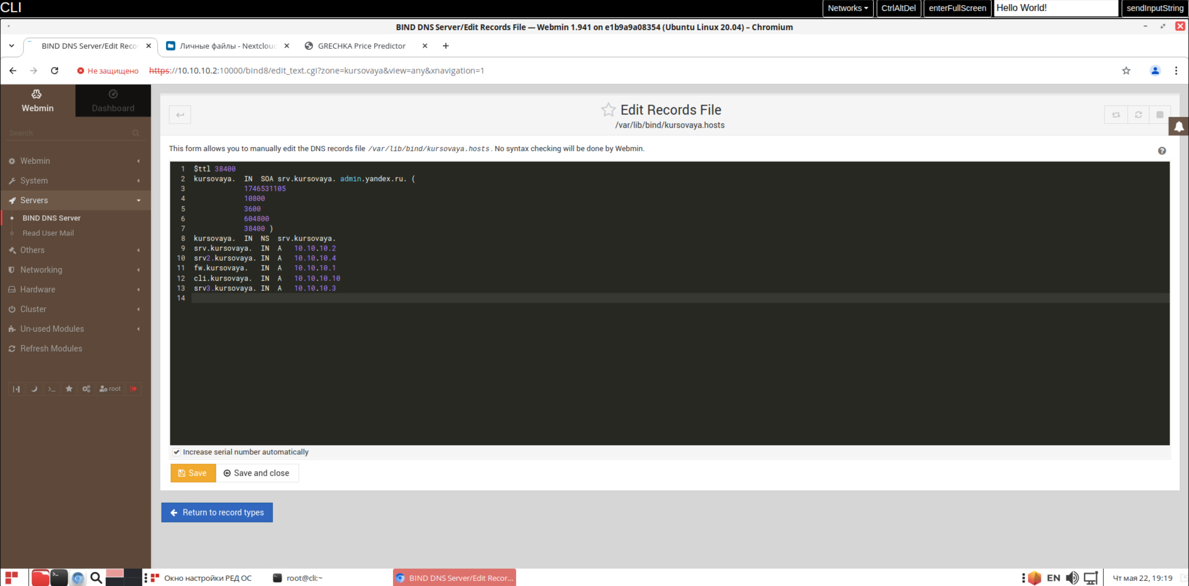

Рисунок 3.1.4 – Конфигурационный файл основной зоны

Чтобы dns знал, куда перенаправлять запросы за зону ответственности необходимо указать в конфигурационном файле 77.88.8.8 (рисунок 3.1.5).

Рисунок 3.1.5 – Основной конфигурационный файл

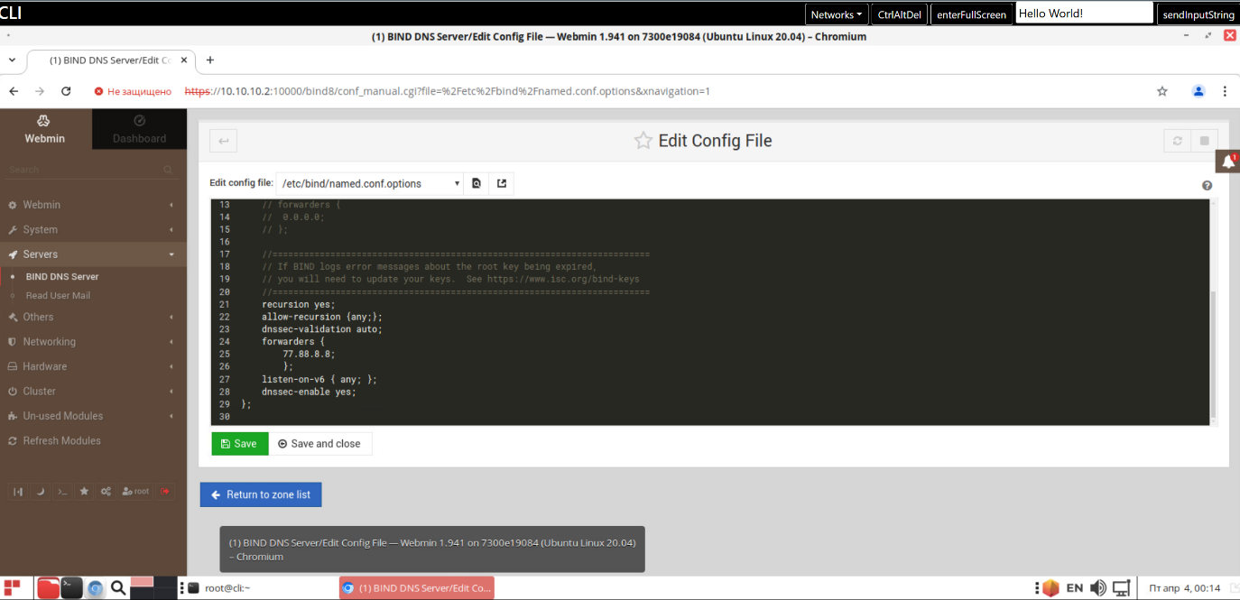

Также для безопасности необходимо включить использование DNSSEC (рисунок 3.1.6).

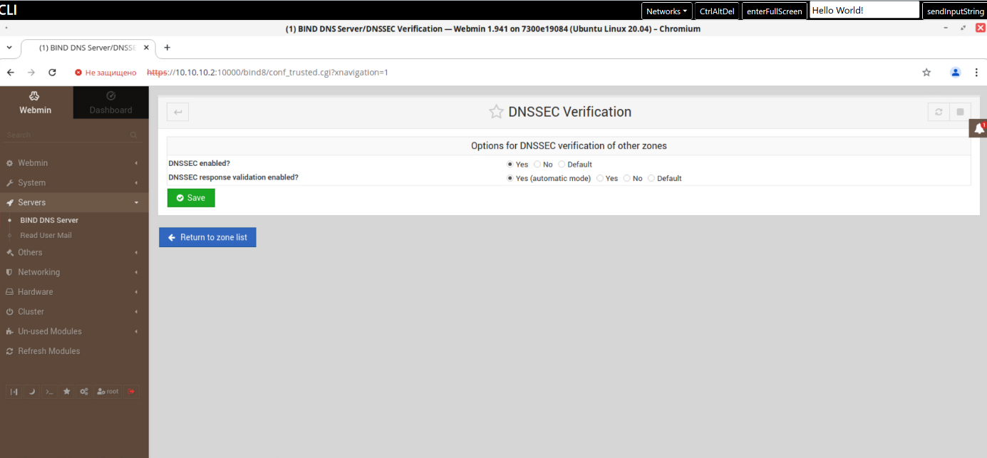

Рисунок 3.1.6 – Настройка, включающая dnssec

Необходимо проверить работоспособность DNSSEC (рисунки 3.1.7-3.1.8).

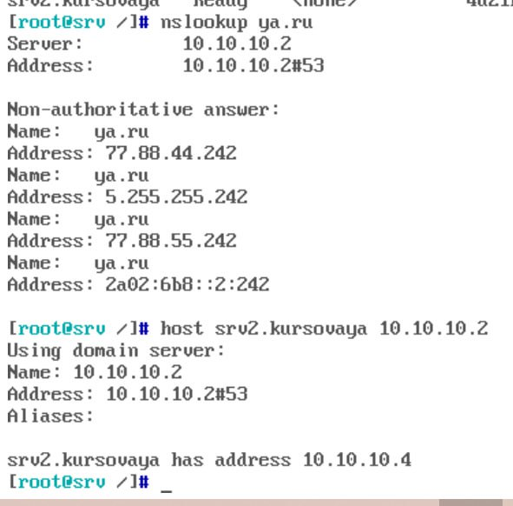

Рисунок 3.1.7 – Работоспособность DNS1

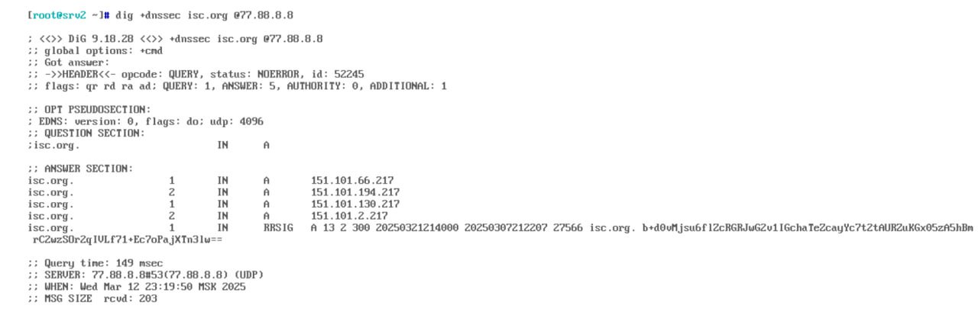

Рисунок 3.1.8 – Работоспособность DNSSEC

Также необходимо внедрить контейнеризацию для dhcp (рисунок 3.1.9). сервера. Сначала необходимо скачать образ из Docker (рисунок 3.1.11) Hub для удобства:

* docker pull networkboot/dhcpd.

Необходимо скопировать существующую конфигурацию в новую директорию для запуска контейнера.

* cp ./etc/dhcpd/dhcpd.conf /etc/docker_DHCP/dhcpd.conf.

Необходимо запустить образ согласно документации, из Docker Hub и настройками.

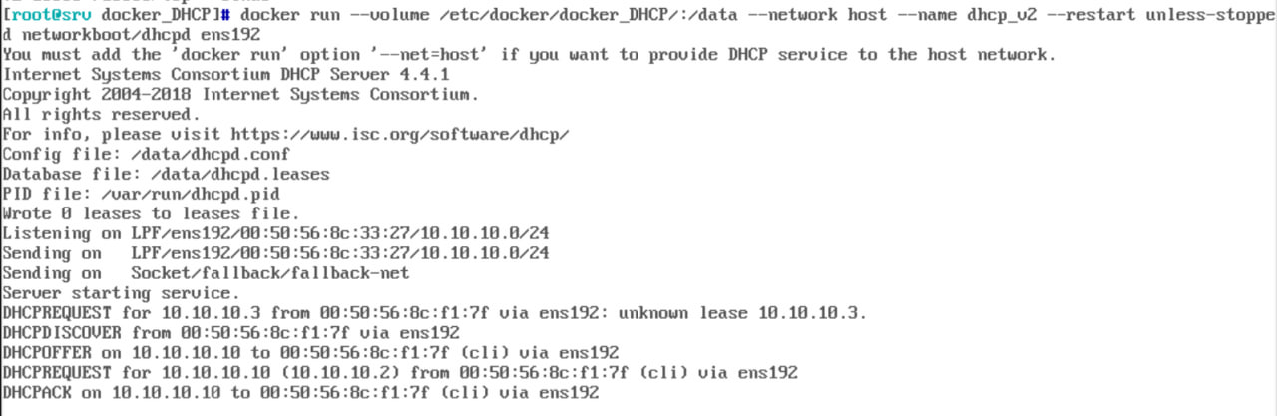

Рисунок 3.1.9 – Запуск образа dhcp в контейнере

Где настроенные параметры:

* volume /etc/docker/docker_DHCP/:/data. Монтирует директорию хоста /etc/docker/docker_DHCP/ в контейнер по пути /data;
* network host. Запускает контейнер в сетевом режиме хоста;
* --restart unless-stopped. Автоматически перезапускает контейнер при сбоях, если он не был остановлен вручную;
* ens192 сетевой интерфейс, на котором DHCP-сервер будет слушать запросы.

Необходимо убедиться, что клиент получил ip адресс (рисунок 3.1.10).

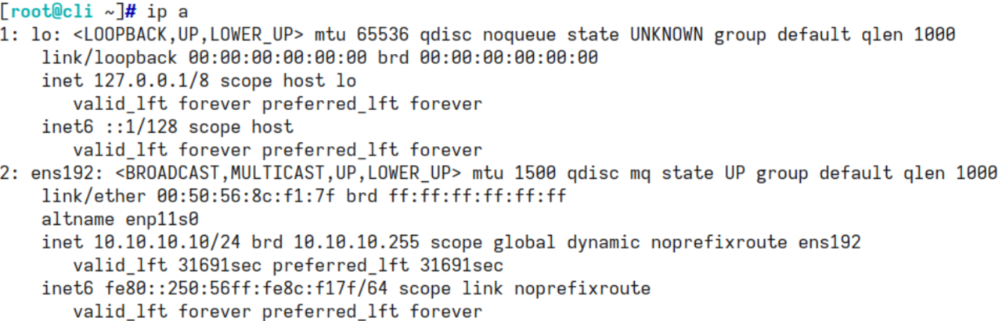

Рисунок 3.1.10 – Работоспсобность dhcp

Чтобы эффективно управлять контейнерами необходимо поднять кластер k8s. Необходимо будет поднимать 3-ёх нодовый кластер на srv, srv2 и srv3.На srv, srv2 и srv3 необходимо начать с отключения swap, потому что для эффективной работы Kubernetes требуется значительное количество памяти, и любое снижение производительности из-за использования swap может повлиять на производительность всего кластера. Кроме того, Kubernetes предполагает, что на узле есть фиксированное количество доступной памяти, и если swap включен, это может вызвать путаницу и неожиданное поведение. Поэтому необходимо выполнить команду для разового отключения:

* swapoff -a.

Чтобы swap не появился после перезагрузки сервера, необходимо выполнить команду:

* swapoff -a && sed -i '/ swap / s/^\(.*\)$/#\1/g' /etc/fstab.

Для автозагрузки модулей ядра необходимо создать файл (рисунок 3.1.12).

br_netfilter — этот модуль необходим для включения прозрачного маскирования и облегчения передачи трафика [Virtual Extensible LAN (VxLAN)](https://habr.com/ru/articles/344326/" \o "https://habr.com/ru/articles/344326/) для связи между Kubernetes Pods в кластере.

overlay — этот модуль обеспечивает необходимую поддержку на уровне ядра для правильной работы драйвера хранения overlay. По умолчанию модуль overlay может не быть включен в некоторых дистрибутивах Linux, и поэтому необходимо включить вручную перед запуском Kubernetes.

* vi /etc/modules-load.d/containerd.conf.

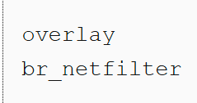

Рисунок 3.1.12 – Модули ядра

Необходимо загрузить модули в ядро для работы кластера:

* modprobe overlay;
* modprobe br_netfilter.

Необходимо убедиться, что данные модули работают (рисунок 3.1.13).

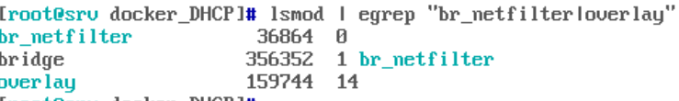

Рисунок 3.1.13 – Работоспособность модулей

Для работы сети необходимо создать конфигурационный файл внутри kubernetes (рисунок 3.1.14).

* vi /etc/sysctl.d/99-kubernetes-cri.conf.

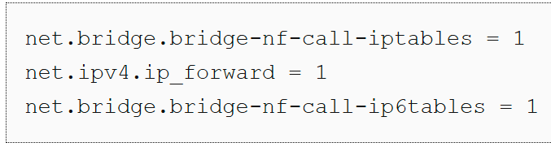

Рисунок 3.1.14 – Конфигурационный файл работы сети внутри k8s

Чтобы правила вступили в силу, необходимо применить параметры командой:

* sysctl ––system.

Необходимо установить необходимые пакеты, которые нужны для поднятия кластера, согласно документации:

* dnf install kubernetes kubernetes-kubeadm cri-tools tc ipvsadm ebtables socat conntrack git curl wget runc containerd.

Необходимо настроить проброс портов в iptables, чтобы трафик имел возможно проходить свободно:

* iptables -P FORWARD ACCEPT.

Необходимо установить настройки по умолчанию для конфигурации контейнера, чтобы после перезагрузки сохранились:

* containerd config default | sudo tee /etc/containerd/config.toml .

Для разрешения использования ресурсов нодов необходимо переключить флаг параметра systemdCgroup в конфигурационном файле /etc/containerd/config.toml:

* sed -i 's/SystemdCgroup \= false/SystemdCgroup \= true/g' /etc/containerd/config.toml.

Необходимо запустить службу containerd, и необходимо добавить ее в автозагрузку, чтобы после перезагрузки самостоятельно запустилась:

* systemctl enable --now containerd.

Необходимо добавить службу kubelet в автозагрузку, чтобы после перезагрузки самостоятельно запустилась:

* systemctl enable kubelet.service.

Необходимо загрузить образы контейнеров, необходимых kubeadm для инициализации ноды кластера:

* kubeadm config images pull.

Необходимо запустить инициализацию мастер-ноды в одноранговом кластере. При помощи ключа --pod-network-cidr на нашем главном сервере SRV необходимо задать адрес внутренней подсети для кластера, сеть необходимо будет согласно документации.

* kubeadm init --pod-network-cidr=10.244.0.0/16.

После успешной инициализации. Для управления кластером от имени суперпользователя root необходимо задать параметры:

* echo "export KUBECONFIG=/etc/kubernetes/admin.conf" >> /root/.bashrc source .bashrc;
* export KUBECONFIG=/etc/kubernetes/admin.conf.

Необходимо установить внутреннюю конфигурацию сети в кластере (согласно документации, необходимо взять calico).

* kubectl apply -f https://raw.githubusercontent.com/projectcalico/calico/v3.25.0/manifests/calico.yaml.

Необходимо проверить список и статус всех подов в кластере (рисунок 3.1.15):

* kubectl get pod -n kube-system.

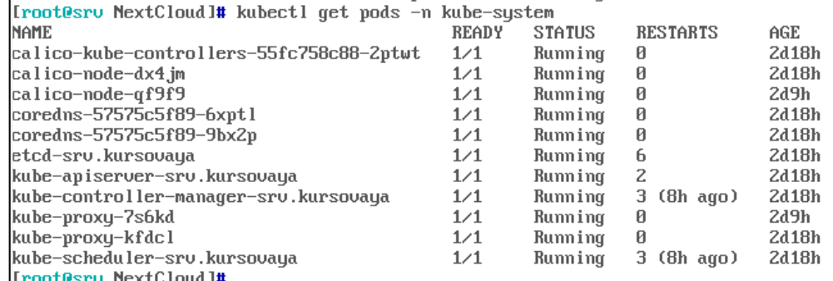

Рисунок 3.1.15 – Работоспособность кластера k8s

Для полного использования ресурсов нашей сети необходимо добавить ноды, которые в нашей сети являются srv, srv2 и srv3. Для этого необходимо добавить на серверах в файл /etc/hosts данные о master-node и рабочих nodes:

* 10.10.10.2 srv.kursovaya;
* 10.10.10.4 srv2.kursovaya;
* 10.10.10.3 srv3.kursovaya.

Согласно документации кубера, для подключения worker ноды необходимо сгенерировать токен командой:

* kubeadm token create --print-join-command.

Необходимо подключить мастер ноду при помощи kubeadm join, указав токен для подключения (рисунок 3.1.16).



Рисунок 3.1.16 – Подключение мастер ноды

Необходимо проверить добавление рабочей ноды в кластер (рисунок 3.1.17).

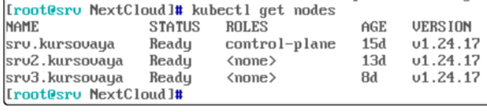

Рисунок 3.1.17 – Ноды в нашем кластере k8s

Для продолжения внедрения контейнеризации необходимо взять ныне существующий сервис nextcloud и поднимем в нашем кластере. Для удобства наш сервис будет находиться в namespace nextсloud, поэтому необходимо создать namespace:

* kubectl create namespace nextcloud.

Для поднятия самого nextcloud необходимо хранилище, поэтому необходимо настроить PersistentVolume и PersistentVolumeClaim. Необходимо создать файлы (рисунок 3.1.18-3.1.19).

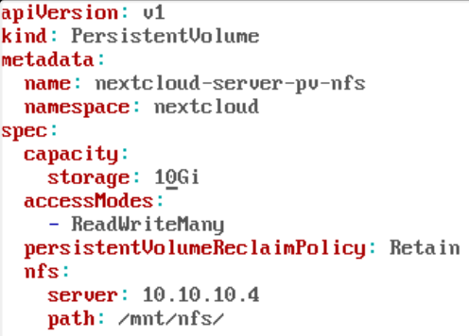

Рисунок 3.1.18 – Конфигурация pv-nextcloud-app.yaml

Где настроенные параметры:

* apiVersion: v1 — указывает версию API Kubernetes, используемую для создания объекта. В данном случае используется базовая версия API для работы с PersistentVolume;
* kind: PersistentVolume — тип объекта, необходимо указать PersistentVolume;
* metadata — секция с метаданными объекта;
* name: nextcloud-server-pv-nfs — уникальное имя PV;
* namespace: nextcloud — пространство имен, в котором необходимо создать PV;
* spec — основная конфигурация PV;
* capacity — определяет объем хранилища;
* storage: 19Gi — размер тома, необходимо указать с учётом наших дисков;
* accessModes — режимы доступа к тому;
* readWriteMany — том доступен для чтения и записи с нескольких узлов одновременно;
* persistentVolumeReclaimPolicy: Retain — политика управления томом после удаления PVC (PersistentVolumeClaim), для удобства;
* retain — том и данные в автосохранении для удобства;
* nfs — конфигурация NFS-сервера;
* server: 10.10.10.4 — IP-адрес нашего NFS-сервера;
* path: /mnt/nfs/ — путь к директории на сервере, которая будет использоваться как том.

Для удобства все файлы конфигурации будут храниться в директории NextCloud, поэтому необходимо создать её:

* mkdir /etc/NextCloud.

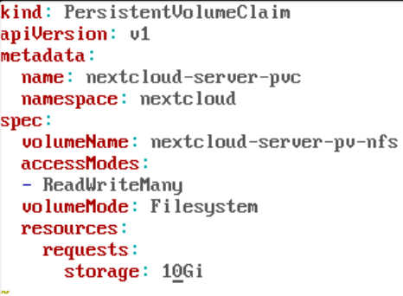

Рисунок 3.1.19 – Конфигурация pvc-nextcloud-app.yaml

Где настроенные параметры:

* apiVersion: v1 — указывает версию API Kubernetes, используемую для создания объекта (в данном случае базовая версия для PVC);
* kind: PersistentVolumeClaim — тип объекта как PVC(необходим для PV);
* metadata — метаданные объекта;
* name: nextcloud-server-pvc — уникальное имя PVC в рамках нашего неймспейса;
* namespace: nextcloud — пространство имен, в котором создается PVC;
* spec — основная конфигурация PVC;
* volumeName: nextcloud-server-pv-nfs — явное указание имени PV, к которому должен привязаться PVC;
* accessModes: ReadWriteMany — необходимо указать режим доступа, аналогичный PV;
* volumeMode: Filesystem — так как хранилище будет использоваться для БД необходимо указать, что том будет смонтирован как файловая система;
* resources — запрашиваемые ресурсы хранилища;
* requests: storage: 19Gi — объем хранилища, который PVC запрашивает у PV, необходимо указать с учётом объёмов наших дисков.

Необходимо применить составлениые конфигурации:

* kubectl apply -f pv-nextcloud-app.yaml;
* kubectl apply -f pvc-nextcloud-app.yaml.

Наконец необходимо поднять сам nextloud, будем брать один из самых популярных образов из DockerHub и сервис для доступа. Для этого необходимо написать конфигурацию.

Необходимо создать деплой app-nextcloud.yaml (рисунки 3.1.20-3.1.21).

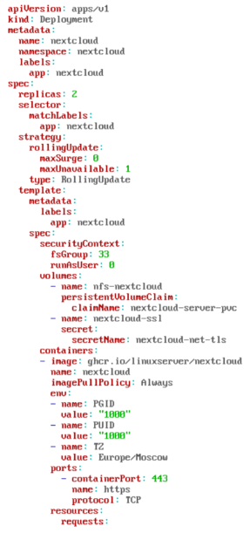

Рисунок 3.1.20 – Конфигурация app-nextcloud.yaml

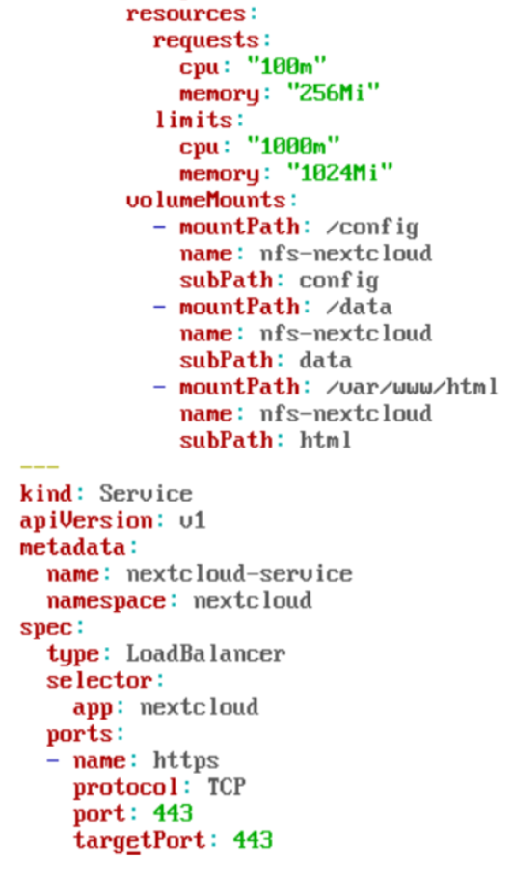

Рисунок 3.1.21 – Конфигурация app-nextcloud.yaml

Где настроенные параметры:

* apiVersion: apps/v1 — указывает версию API Kubernetes для работы с объектами типа Deployment;
* kind: Deployment — необходимо указать этот тип так как он управляет созданием, обновлением и масштабированием Pod’ов;
* metadata — метаданные объекта;
* name: nextcloud — имя Deployment;
* namespace: nextcloud — необходимо указать наше пространство имен, в котором развертывается Deployment;
* labels: app: nextcloud — метка для идентификации объекта в кластере;
* spec.replicas: 2 — количество реплик Pod’ов, в данным случае так как будет настроен LoadBalancer, необходимо указать минимальное число 2;
* selector.matchLabels.app: nextcloud — метка Pod’а который управляются этим Deployment;
* strategy — необходимо указать параметры для стратегии обновления Pod’ов, для лучшей работы сервиса;
* type: RollingUpdate — поэтапное обновление без простоев, для правльного обновления пода;
* rollingUpdate.maxSurge: 0 — запрещает создавать дополнительные Pod’ы во время обновления;
* rollingUpdate.maxUnavailable: 1 — допускает недоступность одного Pod’а во время обновления;
* template.metadata.labels.app: nextcloud — метки Pod’а;
* template.spec.securityContext — настройки безопасности на уровне всего Pod-а или контейнера, для безопасности;
* fsGroup: 33 — все файлы в смонтированных томах будут принадлежать группе с GID 33, согласно документации контейнера;
* runAsUser: 0 — процессы внутри контейнера запустятся от имени пользователя root (UID 0), согласно документации контейнера;
* volumes — список томов, используемых в Pod;
* name: nfs-nextcloud — имя тома;
* persistentVolumeClaim.claimName: nextcloud-server-pvc — имя PVC, предоставляющего хранилище;
* name: nextcloud-ssl — том SSL-сертификата, для настройки https;
* secret.secretName: nextcloud-net-tls — секрет, содержащий TLS-сертификаты;
* containers — контейнеры в Pod;
* image: ghcr.io/linuxserver/nextcloud — Docker-образ Nextcloud;
* name: nextcloud — имя контейнера;
* imagePullPolicy: Always — всегда перезагружать образ при обновлении Pod’а, необходимо указать для стабильности работы сервиса;
* env — переменные окружения, необходимо указать согласно документации с DockerHub, необходимо указать значения по умолчанию;
* ports — порт контейнера;
* containerPort: 443 — порт HTTPS для доступа к Nextcloud;
* name: https — имя порта;
* protocol: TCP — используемый протокол;
* resources Ограничения и гарантии ресурсов для контейнера, необходимо указать для настройки автомасштабирования;
* - requests — минимально зарезервированные ресурсы (100m CPU, 256Mi памяти);
* - limits — максимально допустимые ресурсы (1000m CPU = 1 CPU, 1024Mi памяти);
* volumeMounts — точки монтирования томов, также необходимо указать согласно документации;
* mountPath: /config, /data, /var/www/html — директории в контейнере;
* name: nfs-nextcloud — имя тома;
* subPath — подпуть внутри тома для изоляции данных;
* kind: Service. Тип объекта — Service, необходимо указать для доступа к поду вне кластера;
* apiVersion: v1 — версия API для работы с Service;
* metadata.name: nextcloud-service — имя Service;
* namespace: nextcloud — наше пространство имен, в котором создается Service;
* spec.type: LoadBalancer — наиболее удобны тип Service, для настройки балансировки между подами и отказоустойчивости;
* spec.selector.app: nextcloud — селектор для связывания Service с Pod’ами, имеющими метку app: nextcloud;
* spec.ports — конфигурация портов;
* name: https — имя порта;
* protocol: TCP — используемый протокол;
* port: 443 — порт Service;
* targetPort: 443 — порт на ноде кластера для доступа к сервису.

Необходимо применить полученную конфигурацию:

* kubectl apply -f app-nextcloud.yaml.

Также чтобы наш Service LoadBalancer имел ip-адрес по которому он будет доступен вне кластера, необходимо установить metallb. Для этого выполним команду установки на нашей control-node:

* kubectl apply –f https://raw.githubusercontent.com/metallb/metallb/v0.14.9/config/manifests/metallb-native.yaml.

Теперь настроим конфигурационный файл metallb-pool.yaml для metallb (рисунок 3.1.22).

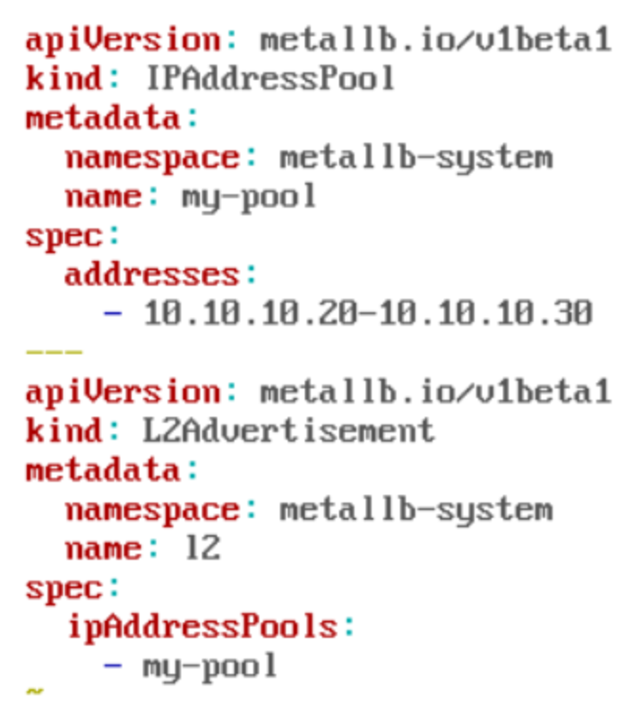

Рисунок 3.1.22 – Конфигурация metallb-pool.yaml

Где настроенные параметры:

* apiVersion: metallb.io/v1beta1 Группа и версия API CRD от MetalLB; здесь — бета-версия первого API;
* kind: IPAddressPool Тип ресурса, задаёт необходимый пул IP-адресов;
* metadata.namespace Пространство имён, где «живёт» контроллер MetalLB (metallb-system);
* spec.addresses Список диапазонов или отдельных адресов, выдаваемых сервисам, укажем небольшое количество, так как нет необходимости;
* kind: L2Advertisement Тип ресурса, включающий L2-режим работы MetalLB (ARP/NDP), необходимый согласно документации;
* spec.ipAddressPools Ссылка на один или несколько пулов IP, которые должны «объявляться» по Layer2.

Для нашего приложения также настроим Horizontal Pod Autoscaler (HPA) для того чтобы nextcloud могло автоматически изменять свою мощность по мере увеличения или уменьшения нагрузки.

Перед настройкой autoscaling нужно установить metric-server, установим наиболее удобным способом, через yaml файл на git hub:

* kubectl apply -f <https://github.com/kubernetes-sigs/metrics-server/releases/latest/download/components.yaml>.

Далее, чтобы ноды могли отправлять метрики нашему серверу, нужно на всех нодах кластера добавить флаги в переменную KUBELET_EXTRA_ARGS у сервиса kubelet (рисунок 3.1.23), для этого перейдём в конфигурационный файл и добавим переменные:

* vi /etc/systemd/system/kubelet.service.d/kubeadm.conf.

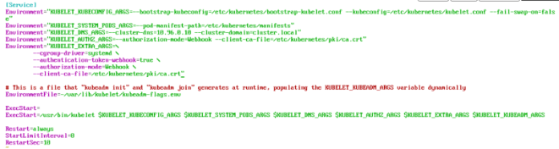

Рисунок 3.1.23 – Конфигурация kubelet

Где новые параметры переменных для безопасности включают:

* --authentication-token-webhook=true. Не доверять анонимным запросам;
* --authorization-mode=Webhook. С этоим флагом kubelet шлёт запросы на API Server (тот же webhook), спрашивая «разрешено ли этому пользователю/сервис-аккаунту делать get pods/stats?»;
* --client-ca-file=/etc/kubernetes/pki/ca.crt. Указывает на необходимую проверку TLS-сертификатов клиентов, когда они достаются по mTLS (x509).

После протестируем наш metric-server запросив информацию с нод (рисунок 3.1.24).

* kubectl top nodes.

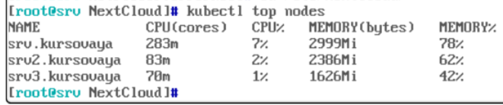

Рисунок 3.1.24 – Информация, собираемая metric-server c нод

Далее для удобства создадим отдельную директорию:

* mkdir /etc/metricServerForK8s/.

В ней создадим конфигурационный файл HPA autoscaling.yaml (рисунок 3.1.25), в котором укажем параметры для авторасширения nextcloud.

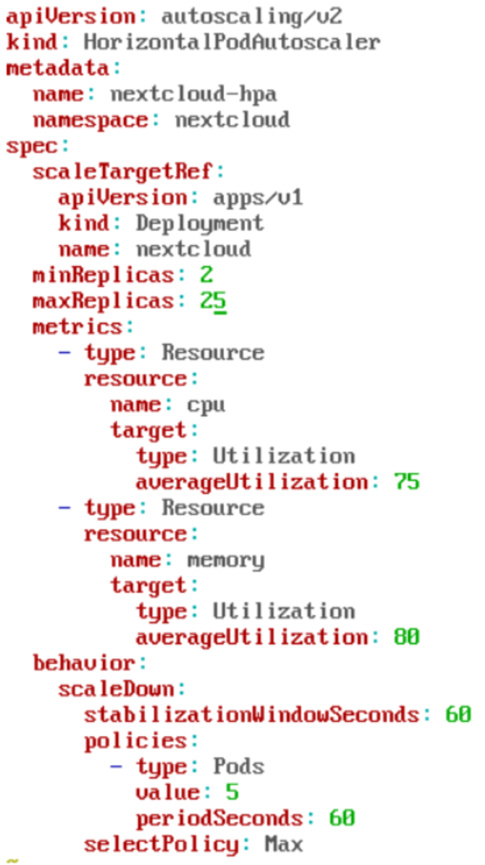

Рисунок 3.1.25 – Конфигурация autoscaling.yaml

Где настроенные параметры:

* apiVersion: autoscaling/v2 Версия API для HPA, поддерживающая расширенные возможности.
* kind: HorizontalPodAutoscaler Тип ресурса: автоскейлер, необходим для масштабирования числа Pod-ов по заданным метрикам.
* metadata.name / metadata.namespace Имя HPA (nextcloud-hpa) и namespace ( укажем nextcloud, так как сервис для этого приложения).
* spec.scaleTargetRef Ссылка на объект, который будем масштабировать, nextcloud
* spec.minReplicas: 2 укажем, такое число, так как такое количество воркер нод.
* spec.maxReplicas: 25 Максимальное число реплик, которое HPA может создать при пиковых нагрузках.
* spec.metrics Набор метрик, по которым происходит авто‑скейлинг, будем брать метрики процессора и памяти как основных потребляемых ресурсов приложения.
* target.type: Utilization Целевая метрика в процентах от запрошенного ресурса, укажем оптимальные значения.
* averageUtilization: 75 Если средняя загрузка CPU всех Pod-ов превысит 75%, HPA добавит реплики.
* aналогично memory с averageUtilization: 80 Если память превысит 80% от запрошенного объёма, тоже масштабируем.
* spec.behavior.scaleDown Настройки «мягкого» уменьшения реплик (чтобы не дергать их слишком резко при кратковременных провалах).
* stabilizationWindowSeconds: 60 Период (в секундах), в течение которого HPA сравнивает предыдущие рекомендации, не уменьшая ниже уже достигнутого (чтобы не дергать их слишком резко при кратковременных провалах).
* policies Политики снижения, укажем для более мягкого снижения мощности в случае резких колебаний нагрузки.
* type: Pods — измеряем в штуках Pod-ов.
* value: 5 — максимум 5 Pod-ов за одну операцию scale‑down.
* periodSeconds: 60 — раз в 60 с.

Применим конфигурацию:

* kubectl apply -f autoscaling.yaml.

После необходимо проверить статус запущенных приложений, сервисов, работоспособность и необходимо проверить сетевую связанность по определённому порту с nextcloud (рисунки 3.1.26-3.1.27).

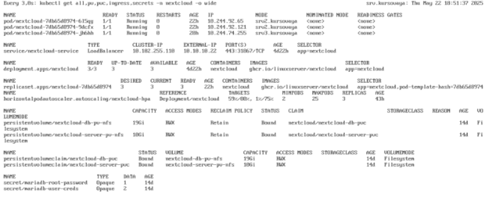

Рисунок 3.1.26 – Работоспособность различных компонентов приложения nextcloud



Рисунок 3.1.27 – Доступность nextcloud по порту 443

Далее необходимо указать наш сайт в dns, чтобы он был доступен по доменному имени сайта (рисунок 3.1.28).

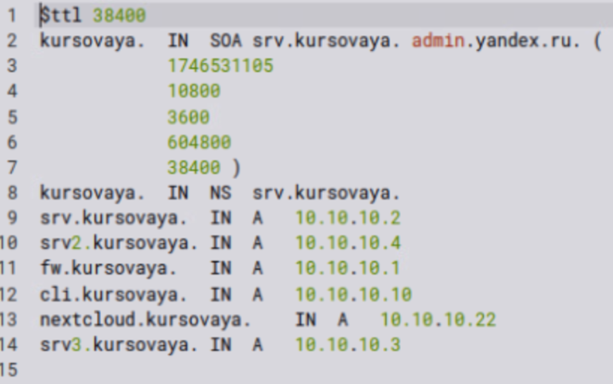

Рисунок 3.1.28 – Конфигурация DNS с сайтов nextcloud

Теперь необходимо зайти на наш сайт nextcloud из клиента и необходимо ввести необходимые данные нашей базы данных (рисунок 3.1.29).

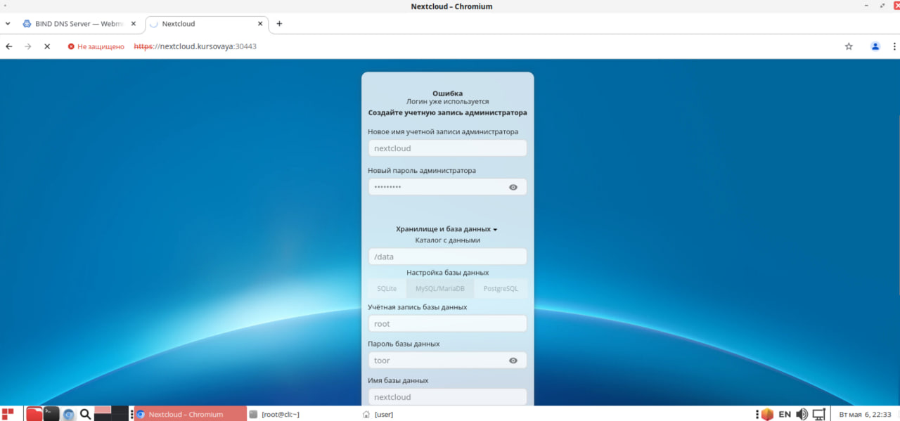

Рисунок 3.1.29 – Указание информации о базе данных для Nextcloud

Далее проверим работу HPA. Установим наиболее удобную для этого утилиту ab и создадим нагрузку на nextcloud:

* dnf install –y httpd-tools;
* Ab –n 2000 –c 50 <https://nextcloud.kursovaya/>.

Где ключи обозначают:

* -n 1000 — всего 1000 запросов;
* -c 20 — 20 параллельных одновременных запросов.

Убедимся, что автомасштабирование работает (рисунок 3.1.30).

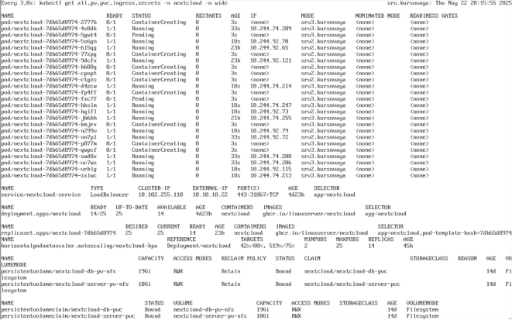

Рисунок 3.1.30 – Пример работы автомасштабирования под нагрузкой

В k8s также имеется возможность внедрения поднятие кода приложения в подах. Рассмотрим перспективу такой возможности подняв тестовое приложение. Для тестирования есть приложение в качестве двух tar архивов, необходимо импортировать их на наши ноды локально:

* ctr -n=k8s.io images import app.tar;
* ctr -n=k8s.io images import calc.tar.

Для нашего приложения требуется база данных postgresql, поэтому установим её на SRV, так как это является основным сервером:

* dnf install postgresql15-server;
* postgresql-15-setup initdb.

Также чтобы бд была доступна из других нод, согласно документации, необходимо в файле /var/lib/pgsql/15/data/postgresql.conf, привести строчку в вид listen_addresses = '*'.

Теперь необходимо создать тестовую базу данных и пользователя:

* CREATE DATABASE hightech WITH OWNER postgresapp;
* CREATE ROLE postgresapp WITH NOSUPERUSER LOGIN PASSWORD ‘password’;
* GRANT ALL PRIVILEGES ON DATABASE hightech TO postgresapp;.

Убедимся что БД создана (рисунок 3.1.31).

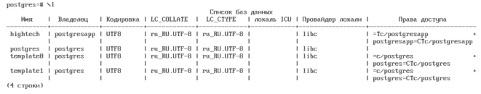

Рисунок 3.1.31 – База данных Postgresql

Далее создадим для поднятия конфигурационный файл kubernetes_app.yaml (рисунок 3.1.32)

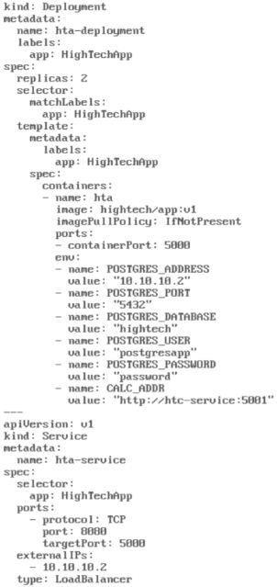

Рисунок 3.1.32 – Конфигурация kubernetes_app.yaml

Где настроенные параметры:

* metadata.labels Метки для поиска/фильтрации (здесь app: HighTechApp);
* spec.replicas Число одновременных копий Pod-а (здесь 2 экземпляра для отказоустойчивости и нагрузки);
* spec.selector.matchLabels Селектор, по каким меткам выбирать Pod‑ы, управляемые этим Deployment (HighTechApp);
* spec.template.metadata Метки шаблона Pod‑а — гарантируют, что селектор их найдёт (app: HighTechApp);
* containers[].image локальный Docker‑образ (hightech/app:v1), из которого создаётся контейнер;
* imagePullPolicy Политика подтягивания образа;
* IfNotPresent — тянуть образ только если его нет локально;
* env Переменные окружения, необходимые приложению, укажем данные нашей БД созданной ранее.

После необходимо проверить статус запущенных приложений, сервисов и работоспособность (рисунок 3.1.33).

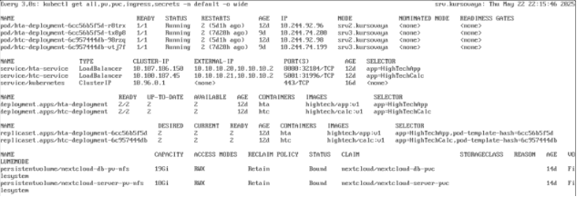

Рисунок 3.1.33 – Работоспособность компонентов веб-приложения

# 3.2 Разработка методики при переходе на контейнерные технологии

Контейнеризация, как технология изоляции приложений в легковесных средах, становится ключевым инструментом оптимизации IT-инфраструктуры предприятий. Внедрение позволяет ускорить развертывание сервисов, повысить масштабируемость и снизить затраты на ресурсы.

Для успешной интеграции контейнеризации в корпоративную сеть необходимо следовать поэтапной методике, учитывающей анализ текущей инфраструктуры, выбор технологий и проектирование архитектуры.

Анализ текущей инфраструктуры. На первом этапе проводится аудит сетевой конфигурации: изучается распределение IP-адресов (статические и DHCP), маски подсетей, шлюзы, а также нагрузка на серверы (например, SRV3 и SRV2) и работу сервисов. Выявляются места, такие как избыточное потребление ресурсов или отсутствие отказоустойчивости. Например, если сервер SRV3 перегружен из-за тяжёлого сервиса, а SRV2 недогружен, это указывает на необходимость балансировки.

Выбор технологий. Оптимальным решением для предприятия в данном случае, является связка Docker и Kubernetes. Docker обеспечивает изоляцию приложений в контейнерах, сохраняя совместимость с текущими сетевыми настройками (например, статический IP 10.10.10.2). Kubernetes, как система оркестрации, автоматизирует масштабирование, балансировку нагрузки и восстановление сервисов. Для интеграции с legacy-системами используются инструменты вроде Kubernetes Operators, позволяющие управлять гибридными средами.

Проектирование архитектуры. Сетевая архитектура строится на основе CNI (Container Network Interface), например, Calico или Cilium, которые обеспечивают взаимодействие контейнеров с существующей инфраструктурой.

Подготовка инфраструктуры. Устанавливаются Docker и Kubernetes, настраивается containerd с поддержкой systemd cgroups для корректной работы с современными дистрибутивами Linux.

Миграция сервисов. Существующие приложения переносятся в контейнеры. Для NextCloud создается Docker-образ, который развертывается в Kubernetes как StatefulSet с репликами на обоих серверах. Балансировщик нагрузки (Ingress Controller) направляет запросы между экземплярами, обеспечивая отказоустойчивость. Legacy-сервисы, такие как DHCP, запускаются в контейнерах с пробросом сетевого интерфейса хоста, что сохраняет интеграцию с текущей сетью.

Обучение и документация. IT-команда обучается работе с Docker (рисунок 3.1.34) и Kubernetes: создание образов, управление подами, настройка сервисов. Разрабатываются руководства по аварийному восстановлению и обновлению кластера.

Тестирование и оптимизация. Проводятся нагрузочные тесты для оценки масштабируемости в случае высокой нагрузки.

Поддержка и развитие. Регулярное резервное копирование данных и обновление кластера обеспечивают стабильность. В перспективе — интеграция с облачными платформами и внедрение Service Mesh (Istio) для управления микросервисами.



Рисунок 3.1.34 – Логотип Docker

# 4 Тестирование работы сетевой инфраструктуры

Необходимо протестировать доступность сервисов со стороны пользователя, а именно nextcloud и развёрнутого тестового сайта.

Доступ к веб-интерфейсу nextcloud осуществляется по адресу nextcloud.kursovaya. После перехода по ссылке откроется окно авторизации (рисунок 4.1).

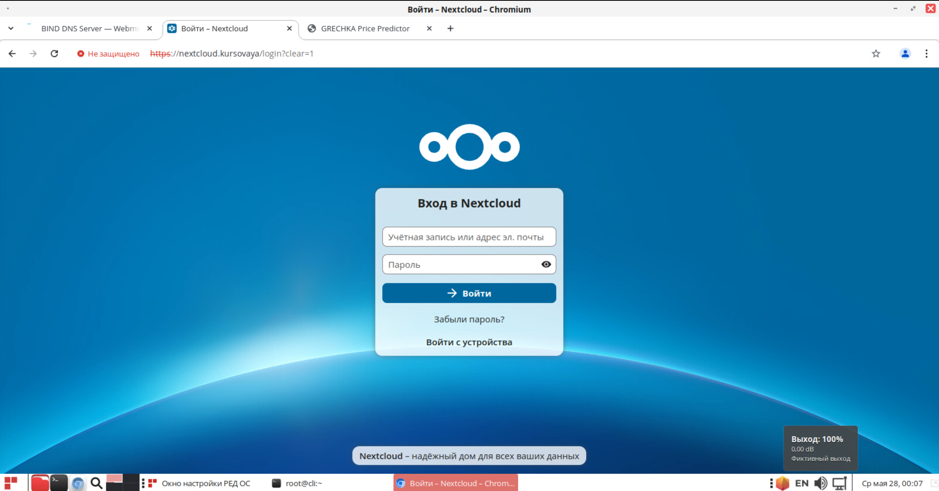

Рисунок 4.1 – Окно авторизации

После авторизации открывается dashboard (рисунок 4.2).

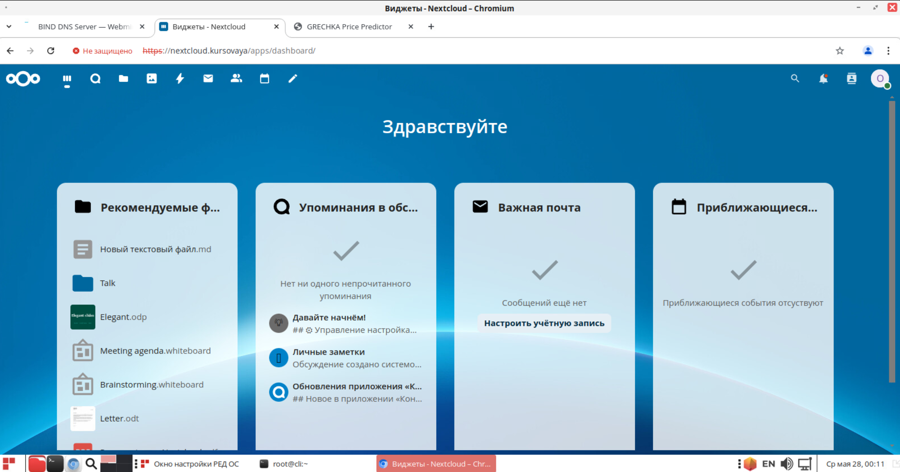

Рисунок 4.2 – Dashboard

Доступ к веб-интерфейсу тестового сайта осуществляется по адресу 10.10.10.4:32184. После перехода по ссылке откроется окно с выбором вкладки (рисунок 4.3).



Рисунок 4.3 – Работоспособность тестового веб-приложения

# Заключение

В рамках преддипломной практики было разработана методика внедрения контейнеризации в сеть предприятия, обеспечивающей повышение эффективности управления приложениями и ресурсами.

В ходе выполнения преддипломной практики были выполнены следующие задачи:

* Проведён анализ средства и технологии контейнеризации;
* Оценена экономическая эффективность внедрения предложенных решений;
* Исследованы особенности сетевой инфраструктуры и выявлены требования к внедрению;
* Создана контейнерная платформа с технологией контейнеризации;
* Проведено тестирование сетевой инфраструктуры;
* Разработана методика при переходе на контейнерные технологии.

В ходе работы были рассмотрены возможности контейнеризации и оркестрации сервисов. Также были изучены методы диагностики и устранения возможных сбоев при внедрении контейнеризации.

Работа демонстрирует, что контейнеризация не только решает текущие задачи предприятия, но и формирует основу для будущей технологической эволюции. Работа вносит вклад в развитие практик цифровизации, подтверждая, что современные инструменты оркестрации и изоляции приложений становятся неотъемлемой частью IT-стратегии любого динамично развивающегося бизнеса.

Тем не менее, внедрение и поддержание работы инфраструктуры с контейнеразицей возлагает условие в хорошо обученных работниках ит, которые способны работать с необходимыми технологиями, а также требует регулярного обновления конфигурации инфраструктуры и адаптации к новым условиям для поддержания высокой производительности и надежности работы.

# Литература

Учебная

1. Cybersecurity For Dummies, Joseph Steinberg, («Кибербезопасность для чайников») 2021 г. – 419с;
2. Дэвид Уэзеролл, Ник Фимстер «Компьютерные сети. 6-e издание» 2023 г. – 992 с;
3. Кевин Митник «Искусство быть невидимым. Как сохранить приватность в эпоху Big Data» 2022 г. – 422 с;
4. Колисниченко Д.Н. «LINUX. Полное руководство по работе и администрированию», 2021 г. – 756 с;
5. Уорд Брайан. «Внутреннее устройство Linux. » 3-е изд, 2022 г. – 480 с.

Сайты сети «Интернет»

1. damagehead.com – [Электронный ресурс] – Режим доступа: https://goo.su/2xTQq;
2. helm.sh – [Электронный ресурс] – https://helm.sh/.
3. hub.docker.com – [Электронный ресурс] – Режим доступа: https://hub.docker.com/search?q=;
4. redos.red-soft.ru – [Электронный ресурс] – Режим доступа: https://goo.su/cimn3;
5. kubernetes.io – [Электронный ресурс] – Режим доступа: <https://kubernetes.io/docs/tasks/run-application/horizontal-pod-autoscale/.>